Перечень брошенных, разукомплектованных, бесхозяйных транспортных средств, принудительно перемещенных на площадку временного хранения по адресу: г. Воронеж, пр-т Труда, 107Б
дата перемещения | адрес | марка/модель/гос. номер/цвет | срок обращения за возвратом ТС | фотоматериалы
14.05.2020 | Ул. Ростовская, 42 | ВАЗ 2111  -  Синий | 14.08.2020 | 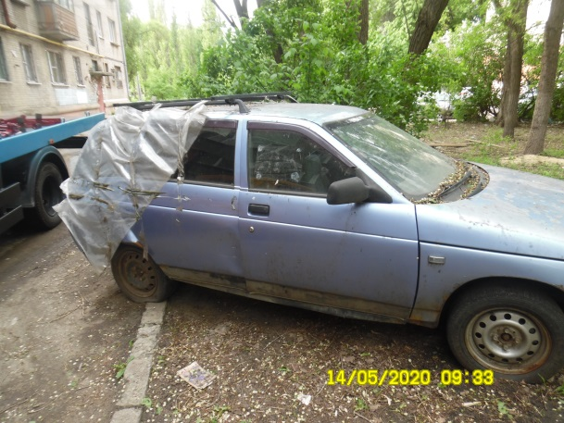 | 